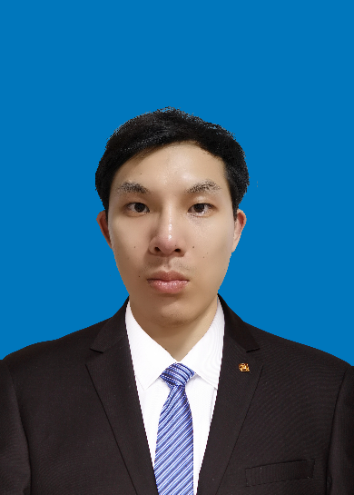

教育背景

**2018.09~2021.06 东北大学（985） 机械工程 工学硕士 排名：32/99**

* 研究生二等学业奖学金（2次）
* Model-car校内模型车设计大赛二等奖

**2014.10~2018.06 东北大学（985） 机械工程 工学学士**

* 校三等奖学金

研究方向

机械系统结构设计、动力学研究，机械设备及其部件减振与降噪；

科研与实习经历

**2019.05~2020.4 沈阳三一重装国际控股有限公司**

**液压支架数字孪生技术应用研究项目 参与**

* 在沈阳三一重装实习，担任**机械工程师**职位（**SolidWorks , CAD**）
* 液压支架整体有限元仿真建模与疲劳特性分析（**ANSYS**）
* 负责设计制作液压支架母材及焊接部位实验件进行疲劳测试（**LMS Test.lab**）

**2018.09~2019.04 中国工程物理研究院总体工程研究所**

**典型航空构件被动及主动阻尼减振及有限元仿真测试 参与**

* 负责涂层-仪表盘和复合梁等结构有限元仿真建模分析（**SolidWorks , ANSYS**）
* 负责涂层-仪表盘和复合梁等振动特性分析与实验测试（**LMS Test.lab**）

**陈中石**

**意向岗位：机械工程师**

联系方式

* **电话：18240438527**
* **邮箱：chenzhongshi_neu@163.com**

个人信息

科研成果

* **民 族：**瑶
* **籍 贯：**湖南永州
* **出生年月：**1995年7月
* **政治面貌：**共青团员
* **通讯地址：**辽宁省沈阳市和平区文化路三号巷11号东北大学

**撰写学术论文1篇，申请软件著作权2项**

* 局部贴敷黏弹性阻尼层圆柱壳振动频率与阻尼有限元分析（已发表） 《航空动力学报》 一作
* 考虑涂层材料非线性的硬涂层梁结构振动特性半解析分析软件（已发表）共同发明人
* 基于能量法的硬涂层圆柱壳结构振动特性半解析分析软件（已发表）共同发明人

自我评价

综合素质

* 具有良好的专业素养，掌握机械专业的基本理论和方法
* 具有丰富的结构设计、结构动力学及减振降噪等相关科研项目经验
* 熟悉机械控制理论、信号处理和嵌入式
* 热爱编程，能使用**MATLAB，c/c++**编写控制与数据处理等程序

**2018.9-2019.7 机械工程与自动化学院研究生会---新媒体部员**

* 负责摄影，制作宣传海报（**PS**）和剪辑宣传视频（**PR**）等

**2014.10-2015.7 机械工程与自动化学院学生会---宣传部副部长**

* 设计学院元旦文艺汇演海报，负责场地音乐和视频播放

掌握技能

**专业技能**：**CAD**，**SolidWorks和UG**建模，**MATLAB**程序设计**，**

**ANSYS**有限元分析**，**振动与噪声测试**LMS Test.lab，c/c++程序设计**

**外语水平**：英语**CET-4 (449)，CET-6 (398)**

**办公技能**：熟练使用**Word、Excel**、**PowerPoint、Visio、Origin lab**

**其它技能：**计算机二级（**c**语言）**，Photoshop，Premiere**